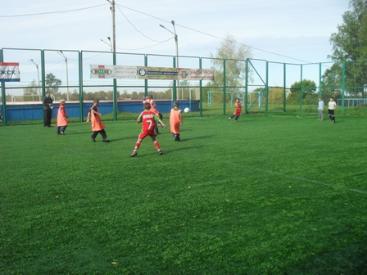

Отделение футбола

Футбол (англ. football, от foot — нога и ball — мяч), спортивная командная игра, в которой спортсмены, используя индивидуальное ведение и передачи мяча партнёрам ногами или любой другой частью тела, кроме рук, стараются забить его в ворота соперника наибольшее количество раз в установленное время.
В настоящее время футбол – спорт номер один в мире. Наряду с различными турнирами национальных сборных во второй пол. 20 века большую популярность приобрели международные соревнования клубных команд. Сейчас во всем мире регулярно играют в футбол более 240 млн. человек (примерно каждый 25-й житель Земли), функционируют 1,5 млн. команд и 300 тысяч клубов.
В команде 11 чел., в том числе вратарь. Игровая специально размеченная прямоугольная площадка — поле имеет обычно травяной покров. Время игры 90 мин (2 периода-тайма по 45 мин с 10—15-минутным перерывом). В отличие от других игр с мячом прикасаться к нему руками разрешается только вратарю (в пределах штрафной площадки), остальным игрокам — при вбрасывании мяча в игру из-за боковой линии. За нарушение правил назначаются штрафные удары по свободно лежащему мячу, за нарушение в штрафной площади — 11-метровый удар (пенальти) по воротам, защищаемым только вратарём, стоящим на их линии.
Футбол – очень подвижный вид спорта, и упор в нем сделан, в основном на выносливость. Ребенок с самого раннего детства будет развивать ее, крепнуть физически, и в будущем ему это очень пригодиться. Но помимо выносливости и силы воли в футболе еще прекрасно развиваются скоростные качества, которые позволяют ребенку преодолевать короткие расстояния с мячом или без оного за минимальное время.
Футбол развивает дыхание и улучшает координацию, способствует развитию скорости и ловкости, тренируется выносливость, сердечно-сосудистая система, улучшается осанка. Помимо отличной физической подготовки дети получают возможность с ранних лет сформировать в себе стойкую волю и крепкий спортивный дух, что наверняка не раз пригодится им не только в спорте.
Отделение футбола в ДЮСШ существует с 2002 года. Все это время здесь работают тренеры-преподаватели Ширшавин Константин Дмитриевич и Соловьёв Олег Александрович. Этот вид спорта в Приволжске является, можно сказать, самым популярным и любимым, и поэтому желающих заниматься мини-футболом всегда много. Тренеры стараются построить учебно-тренировочный процесс таким образом, чтобы у каждого ребенка была возможность попробовать свои силы и возможности, понять и определиться: не ошиблись ли они с выбором вида спорта. Большой опыт работы, применение разнообразных методов и приемов в организации детского коллектива, снискали заслуженный авторитет у воспитанников и их родителей.
На данном отделении занимаются мальчики и юноши в возрасте от 6 до 16 лет. Сформировано 4 учебных группы по возрастам, в которых обучаются около 60 человек.
Каждое соревнование – это событие для спортсменов – участников и их болельщиков. На данном отделении ребята занимаются не только футболом, но и знакомятся с правилами игры в мини-футбол.
Занятия проходят в ДЮСШ, в летнее время - на городском стадионе.

